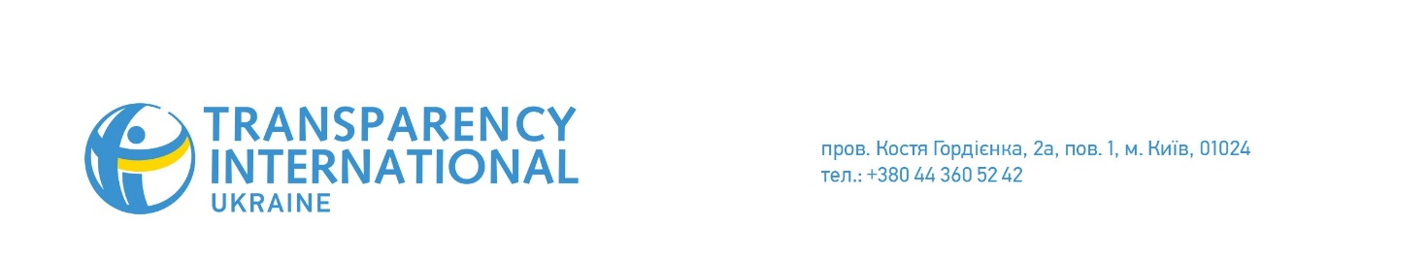
15.09.17
ПРЕС-РЕЛІЗ
Винагорода чи похвала: що стимулюватиме викривачів корупції?
В Україні бракує прикладів захисту, визнання або нагородження осіб, які повідомляють про корупцію. Чи готові громадяни в Україні, Чехії та інших країнах світу викривати незаконні вимоги та чи почуваються вони після цього в безпеці? Саме ці питання обговорили представники Transparency International в Києві під час панельної дискусії «Викривачі корупції. Закордонний досвід та українські реалії».
У світі по-різному виховують громадянську мужність щодо повідомлень про корупційні випадки. За європейською моделлю, викривання корупції – це обов’язок кожного свідомого громадянина, який на додачу заохочується морально. Так, у Боснії і Герцеговині викривач корупції отримав звання «Людина року». За американською моделлю, викривачі корупції отримують грошову винагороду розміром 15-25% від будь-яких вилучених коштів і штрафів, як компенсацію за власні ризики і зусилля.
На думку чеського представництва Transparency International, фінансова винагорода перетворює викривача корупції (whistlebower) на того, хто доносить (stool pigeon). «Якщо внаслідок викриття корупції сам викривач або причетна до нього компанія несе збитки – лише тоді він має право вимагати у держави компенсацію за ці втрати й неналежний захист», - стверджує Ондржей Цакл, координатор проектів Transparency International Чехія. Дійсно, чехи викривають корупцію і без фінансового заохочення. За даними дослідження національного агентства Stenmark, у Чеській Республіці викривачів корупції сприймають позитивно: героями їх вважають 69% опитаних.
На думку директора з розвитку CEDEM Тетяни Семілетко, подякою за сміливість у протидії корупції може бути й моральне заохочення. «В Україні потрібно зменшувати персональну мотивацію громадян брати участь у корупційних діях за допомогою просвітницьких кампаній і курсів у навчальних закладах. Окрім того, є нагальна потреба у створенні дієвих інструментів та комунікаційних каналів для повідомлень про корупцію, а також забезпеченні правового та фізичного захисту викривачів».
Для учасників заходу Ондржей Цакл презентував соціальну кампанію TI Чехія та сайт для повідомлень про факти корупції зі слоганом: «Не допустимо, аби корупцію стала спортивною дисципліною!»: https://www.korupcniviceboj.cz/
Відео: https://www.youtube.com/watch?v=ajtSKLqGpvU
<iframe width="560" height="315" src="https://www.youtube.com/embed/ajtSKLqGpvU" frameborder="0" allowfullscreen></iframe>
Украй потрібним є поширення навичок, як захистити себе під час повідомлення про корупцію, вони стосуються не лише попередження негативних наслідків для викривачів, а й загальної безпеки громадян. «Ні в якому разі не надсилайте інформацію з робочого комп’ютера та домашньої мережі WiFi. Перевірте, чи оновлені ваші антивірусні бази, для більшого захисту користуйтеся браузером Tor, шифруванням електронних листів PGP», - прокоментував Олександр Калітенко, експерт з аналізу політики Transparency International Україна. Більше порад щодо збереження безпеки та анонімності читайте у посібнику викривачам корупції, який днями презентували ГО «Трудові ініціативи», Центр солідарності та Transparency International Україна: http://vykryvachi.trudovi.org/
Панельна дискусія була організована Transparency International Україна за підтримки Представництва Фонду Фрідріха Науманна в Україна та Білорусі. Це п’ятий захід в рамках спільного освітнього проекту. У березні 2017 року лекцію прочитав Дункан Хеймс, директор з питань політики представництва глобальної антикорупційної мережі Transparency International у Великобританії. У квітні 2017 року відбулася дискусія «Медіа в антикорупційній боротьбі» за участі виконавчого директора Transparency International Литва Сергіуса Муравйоваса. У травні – дискусія «Конфлікт інтересів у країнах ЄС» за участі керівника відділу адвокації Transparency International EU Даніеля Фройнда. У червні – дискусія «Як досягти доброчесності державних інституцій» за участі менеджера проектів Transparency International Грузія Ерекле Урушадзе.

